**Code erreur E1**

1. Vérifier le niveau de l’eau

A l’intérieur du bassin de votre spa, vous trouverez deux traits imprimés : le niveau d’eau minimum et le niveau d’eau maximum.

**Le niveau de l’eau doit se trouver entre les marques pour éviter un mauvais fonctionnement de la pompe.**

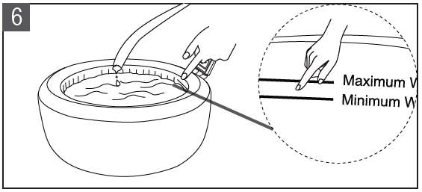

1. Vérifier que le sol est droit

Afin d’éviter l’apparaissions d’une erreur E1, il est nécessaire que le spa soit installé sur un sol droit.

1. Nettoyer le filtre et les buses du spa

- Enlever le filtre chaussette (si celui-ci est installé sur le filtre)

- Démonter le filtre et le nettoyer

- Remettre le filtre et vérifier qu'il soit correctement vissé  
- Enlever les buses d’aspiration et de refoulement puis les nettoyer

Remettez ensuite votre spa en route et utilisez-le **sans le filtre**. Cela devrait faire disparaître l'erreur E1. Utilisez votre spa sans filtre pendant 24 heures. Remplacez le filtre par un filtre neuf.

1. Vérifier que la pompe de circulation soit bien en route

Si votre problème persiste malgré ces vérifications, merci de bien vouloir effectuer une déclaration de prise en charge auprès du fabricant et spécialiste MSPA. Le lien est indiqué dans notre mail.